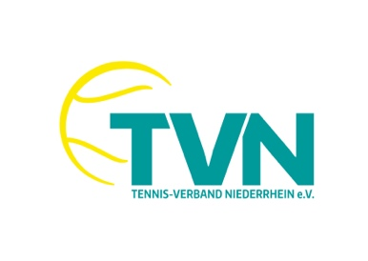

Fortbildungen 2025

__________________________________________________________________________________

Oberschiedsrichter
Pflichtveranstaltung

18.03.2025 LZ Essen/TVN

15.04.2025 LZ Essen/TVN

Beginn 19.00 Uhr – ca. 21.30 Uhr

Ohne Teilnahme an einer der beiden Veranstaltungen wird keine Einteilung vorgenommen!!!

Alternative Teilnahme in den Nachbarverbänden ist möglich, muss aber nachgewiesen werden.
Die Lizenz wird nur bei besuchter Fortbildung verlängert.
Anmeldung über Nu Liga:

Matthias Nickel Ref. Regelkunde & SR-Wesen m.nickel@tvn-tennis.de

